Муниципальное образование
«ЗАНЕВСКОЕ ГОРОДСКОЕ ПОСЕЛЕНИЕ»
Всеволожского муниципального района Ленинградской области

АДМИНИСТРАЦИЯ
ПОСТАНОВЛЕНИЕ

05.04.2019 № 163
д. Заневка

О проведении культурно-массовых мероприятий, посвященных 74-ой годовщине Победы в Великой Отечественной войне

В соответствии Федеральным законом от 06.10.2003 № 131-ФЗ «Об общих принципах организации местного самоуправления в Российской Федерации», Уставом муниципального образования МО «Заневское городское поселение» Всеволожского муниципального района Ленинградской области, в целях организации досуга населения, духовного, эстетического и патриотического воспитания молодого поколения и формирования уважения к историческому прошлому родного поселения, администрация муниципального образования «Заневское городское поселение» Всеволожского муниципального района Ленинградской области,

ПОСТАНОВЛЯЕТ:

- МБУ «Янинский КСДЦ» провести в период с 22.04.2019 по 18.05.2019 спортивные и культурно-массовые мероприятия, посвященные 74-й годовщине Победы в Великой Отечественной войне (далее - праздничные мероприятия).
- Утвердить план по подготовке и проведению спортивных и культурно-массовых мероприятий, посвященных 74-ой годовщине Победы в Великой Отечественной войне в соответствии с приложением № 1.
- Утвердить план мероприятий, посвященных 74-ой годовщине Победы в Великой Отечественной войне в соответствии с приложением № 2.
- Утвердить схемы движения шествия «Бессмертного полка» в д. Суоранда и г. Кудрово в соответствии с приложением № 3.
- Утвердить состав ответственной группы по организации праздничных мероприятий:
заместитель главы администрации по ЖКХ и градостроительству – Гречиц В.В.;
заместитель главы администрации по общим и социальным вопросам – Вандышева О.В.;
начальник сектора управления муниципальным имуществом и ЖКХ – Мусин А.В.;
начальник сектора организационной и социальной работы – Ручкин Ю.С.;
главный специалист сектора организационной и социальной работы – Сопижко И.С.;
главный специалист по ГО и ЧС и безопасности - Романюк В. И.;
директор МБУ «Янинский КСДЦ» – Сенюшина Д. А.;
директор МКУ «Центр оказания услуг» – Иванов В.Е.;
директор МБУ «Редакция газеты «Заневский Вестник» – Шпак К.В.
- Начальнику сектора управления муниципальным имуществом и ЖКХ – Мусину А.В. и директору МКУ «Центр оказания услуг» – Иванову В.Е.:
согласовать схему перекрытия уличного движения и схему объезда с УМВД России по Всеволожскому району;
направить согласованную схему и предложения в управление по транспорту Ленинградской области по изменению маршрутов и графиков работы транспорта на период проведения праздничных мероприятий;
организовать уборку мест проведения праздничных мероприятий и прилегающей территории до и после проведения мероприятия.
- Директору МБУ «Янинский КСДЦ» Сенюшиной Д. А.:
организовать и провести праздничные мероприятия, посвященные 74-ой годовщине Победы в Великой Отечественной войне согласно плану мероприятий ко Дню Победы в Великой Отечественной войне в соответствии с приложением № 2;
произвести оплаты на основании представленных договоров и актов выполненных работ.
- Главному специалисту по ГО и ЧС и безопасности Романюку В.И.:
организовать мероприятия по обеспечению безопасности жизни и здоровья участников празднования;
направить письмо начальнику УМВД России по Всеволожскому району о проведении массовых праздничных мероприятий на территории поселения, по оказанию содействия в обеспечении охраны общественного порядка и безопасности дорожного движения во время проведения торжественных мероприятий в соответствии с утвержденным планом, о перекрытии движения автотранспорта по маршруту шествия «Бессмертного полка»;
обеспечить дежурство добровольной народной дружины на праздничных мероприятиях.
- Директору МБУ «Редакция газеты «Заневский Вестник» Шпак К.В.
осветить ход подготовки и проведения праздничных мероприятий;
опубликовать настоящее постановление в газете МО «Заневское городское поселение» «Заневский вестник».
- Начальнику финансово-экономического сектора Скидкину А.В обеспечить своевременное финансирование муниципальной программы «Развитие культуры на территории муниципального образования «Заневское городское поселение» Всеволожского муниципального района Ленинградской» на 2019-2021 годы».
- Ответственным лицам обеспечить выполнение мероприятий по подготовке и проведению праздника в соответствии утвержденным планом согласно приложению № 1.
- Данное постановление вступает в силу с момента его подписания.
- Разместить настоящее постановление на официальном сайте МО «Заневское городское поселение».
- Контроль за исполнением настоящего постановления возложить на заместителя главы администрации по общим и социальным вопросам Вандышеву О.В.

Врио главы администрации В.В. Гречиц

Приложение № 1
к постановлению администрации
МО «Заневское городское поселение»
от 05.04.2019 № 163

План
по подготовке и проведению спортивных и культурно-массовых мероприятий, посвященных 74-ой годовщине Победы в Великой Отечественной войне

Дата | Мероприятие | Ответственный
12.04.2019 г.  26.04.2019 г.  08.05.2019 г. | Проведение организационных совещаний по подготовке и празднованию 74-ой годовщине Победы в Великой Отечественной войне | Вандышева О.В.
04.05.2019 г. | Праздничное оформление населённых пунктов | Мусин А.В.,  Иванов В.Е.
25.04.2019 г. | Подготовка и согласование сценария мероприятия, посвященного празднованию 74-ой годовщины Победы в Великой Отечественной войне | Сенюшина Д. А.
25.04.2019 г. | Разработка, согласование и печать афиш спортивных и культурно-массовых мероприятий, посвященных 74-ой годовщине Победы в Великой Отечественной войне | Сенюшина Д. А.
30.04.2019 г. | Распространение афиш по населенным пунктам муниципального образования | Ручкин Ю.С.,  Сенюшина Д. А.
30.04.2019 г. | Распространение пригласительных билетов на праздничный концерт для Ветеранов | Ручкин Ю.С.
25.04.2019 г. | Рассылка пресс-релизов мероприятия, посвященного празднованию Дня Победы, работа со средствами массовой информации | Шпак К.В.
23.04.2019 г.  - 08.05.2019 г. | Организация благоустройства площадок для мест проведения праздничных мероприятий | Мусин А.В.,  Иванов В.Е.
30.04.2019 г.  04.05.2019 г.  09.05.2019 г. | Праздничное оформление места проведения мероприятий | Иванов В.Е.,  Сенюшина Д. А., Ручкин Ю.С.
22.04.2019 г. | Организация спортивных мероприятий:  1. Доставка инвентаря и необходимого оборудования до мест организации спортивных станций на праздничном мероприятии.  2. Подготовка наградной атрибутики победителям.  3. Организация развлекательной программы | Сенюшина Д. А.
09.05.2019 г. | Подготовка пост - релиза по проведенному мероприятию, обеспечение наличия публикаций в средствах массовой информации | Шпак К.В.
09.05.2019 г. | Дежурство бригады скорой помощи | Сенюшина Д.А.

Приложение № 2
к постановлению администрации
МО «Заневское городское поселение»
от 05.04.2019 № 163

План мероприятий, посвященных 74-ой годовщине
Победы в Великой Отечественной войне

№ | Дата | Наименование мероприятия | Место  проведения | Ответственный, контактный телефон
31. | 20.04.2019  11.00-14.30 | Ежегодный марафон по скандинавской ходьбе «Сила в движении», посвященный Дню Великой Победы | г. Кудрово, парк  «Оккервиль» | Сенюшина Дарья Александровна – Директор МБУ «Янинский КСДЦ».  тел. 8 (81370) 78-458
12. | 05.05.2019  12.00-13.30 | Встреча семейного клуба «Заневские жемчужинки» с ветеранами «За чашкой чая» | МБУ «Янинский КСДЦ»  г.п. Янино-1 ул. Шоссейная д. 46 | Сенюшина Дарья Александровна – Директор МБУ «Янинский КСДЦ».  тел. 8 (81370) 78-458
13. | 07.05.2019  17.00-17.50 | Торжественный концерт для ветеранов «Путь солдата» | МБУ «Янинский КСДЦ»  г.п. Янино-1 ул. Шоссейная д. 46 | Сенюшина Дарья Александровна – Директор МБУ «Янинский КСДЦ».  тел. 8 (81370) 78-458
24. | 09.05.2019  11.00-12.00 | Митинг, посвященный Дню Победы | д. Суоранда Пундоловское кладбище | Сенюшина Дарья Александровна – Директор МБУ «Янинский КСДЦ».  тел. 8 (81370) 78-458
25. | 09.05.2019  13.30-14.00 | Акция «Шествие Бессмертного полка» | Европейский пр. г. Кудрово | Сенюшина Дарья Александровна – Директор МБУ «Янинский КСДЦ».  тел. 8 (81370) 78-458
26. | 09.05.2019  14.00-16.00 | Праздничный концерт | МЕГА парк | Сенюшина Дарья Александровна – Директор МБУ «Янинский КСДЦ».  тел. 8 (81370) 78-458
27. | 11.05.2019  12.00 – 14.30 | Ежегодный легкоатлетический пробег, посвящённый Дню Великой Победы | Ленинградская область,  Всеволожский район,  г. Кудрово, парк  «Оккервиль» | Сенюшина Дарья Александровна – Директор МБУ «Янинский КСДЦ».  тел. 8 (81370) 78-458
28. | 12.05.2019  11.00 – 15.30 | Ежегодный традиционный открытый турнир по футболу, среди детских команд, посвящённый Дню Великой Победы. | Ленинградская область,  Всеволожский район, г. п.  Янино-1,ул. Новая д. 17,  футбольное поле МОУ  «Янинская СОШ» | Сенюшина Дарья Александровна – Директор МБУ «Янинский КСДЦ».  тел. 8 (81370) 78-458
29. | 14.05.2019  10.00 - 11.00 | Легкоатлетический пробег среди детей дошкольного возраста «Непоседы», посвященный Дню Великой Победы | Ленинградская область,  Всеволожский район, г.п.  Янино-1, ул. Новая д. 17, ДО  МОУ «Янинская СОШ». | Сенюшина Дарья Александровна – Директор МБУ «Янинский КСДЦ».  тел. 8 (81370) 78-458
210. | 25.05.2019  11.00 – 15.20 | Ежегодный традиционный открытый турнир по футболу, среди взрослых команд, посвященный матчу в Блокадном Ленинграде на стадионе Динамо 1942 г. | Всеволожский район,  Ленинградская область, г. п.  Янино-1,ул. Новая д.  17,футбольное поле МОУ  «Янинская СОШ» | Сенюшина Дарья Александровна – Директор МБУ «Янинский КСДЦ».  тел. 8 (81370) 78-458

Приложение № 3
к постановлению администрации
МО «Заневское городское поселение»
от 05.04.2019 № 163

Схема движения шествия «Бессмертного полка» в г. Кудрово

Начало движения | Ленинградская область, Всеволожский район, г. Кудрово ул. Английская д. 1
Окончание движение | Ленинградская область, Всеволожский район, 12 км мурманского шоссе (Мега –Парк)
 | Схема движения
 | Сценический подиум
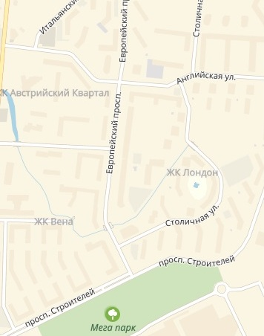

Схема движения колонны движения шествия «Бессмертного полка»
по территории Мега-Парка
 | Схема движения |  | Карета скорой помощи
 | Сцена |  | Биотуалеты

Схема движения праздничного шествия в д. Суоранда
Начало движения:
Ленинградская область,
Всеволожский район,
д. Суоранда,
ул. Рабочая, д.8Б

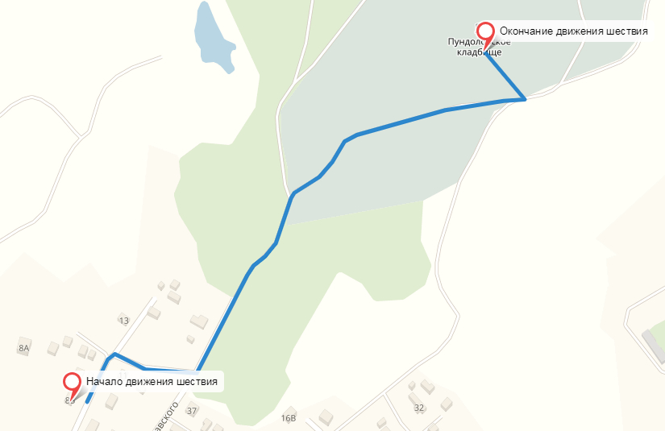

Окончание движения:
Ленинградская область,
Всеволожский район,
д. Суоранда,
Пундоловское кладбище

Схема временного ограничения движения на период
шествия «Бессмертного полка» в г. Кудрово

С 13.30 до 14.00 часов
- формирование колонны

С 14.00 до 15.00 часов
- торжественное шествие

В 15.00 часов
- расформирование колонны у Мега-парка, снятие ограничения движения

Условные обозначения:
-направление
Объезда.

- зона движения колонны

Места установки щитов:
- Перекресток
ул. Пражская и
ул. Центральная
- Перекресток
ул. Австрийкая и
ул. Центральная

